МИНИСТЕРСТВО ОБРАЗОВАНИЯ И НАУКИ РЕСПУБЛИКИ САХА (ЯКУТИЯ)

ГОСУДАРСТВЕННОЕ БЮДЖЕТНОЕ ПРОФЕССИОНАЛЬНОЕ ОБРАЗОВАТЕЛЬНОЕ УЧРЕЖДЕНИЕ РЕСПУБЛИКИ САХА (ЯКУТИЯ) «НЮРБИНСКИЙ ТЕХНИКУМ»



**ОСНОВНАЯ ПРОФЕССИОНАЛЬНАЯ ОБРАЗОВАТЕЛЬНАЯ ПРОГРАММА**

**ПО ПРОГРАММЕ ПОДГОТОВКИ КВАЛИФИЦИРОВАННЫХ**

**РАБОЧИХ СЛУЖАЩИХ**

**по профессии:**

**38.01.02 Продавец, контролер - кассир**

Квалификация:

Продавец продовольственных товаров;

Продавец непродовольственных товаров;

Контролер-кассир.

Форма обучения – очная

Нормативный срок обучения – 10 месяцев

На базе среднего общего образования

2020г.

**Рецензия**

**на основную профессиональную образовательную программу среднего профессионального образования программа подготовки квалифицированных рабочих и служащих**

**по профессии 38.01.02 «Продавец; контролер- кассир»**

**разработанную ГБПОУ РС (Я) «Нюрбинским техникумом»**

Представленная к рецензированию основная профессиональная образовательная программа (далее ОПОП ППКРС) по направлению подготовки 38.01.02 Продавец; контролер- кассир, реализуемая Нюрбинским техникумом представляет собой систему документов, разработанную на основе Федерального государственного образовательного стандарта среднего профессионального образования по направлению подготовки 38.01.02 Продавец; контролер-кассир, утвержденного приказом Министерства образования и науки Российской Федерации № 723 от 2 августа 2013 г, зарегистрировано в Минюсте 20 августа 2013 г., регистрационный N 29470, с учётом Приказа Министерства образования и науки РФ от 9 апреля 2015 г. № 389 “О внесении изменений в федеральные государственные образовательные стандарты среднего профессионального образования” зарегистрированного в Минюсте РФ 8 мая 2015 г. Регистрационный № 37216 . ОПОП включает в себя:

- ФГОС;

- учебный план;

- рабочие программы учебных дисциплин и профессиональных модулей;

- комплект контрольно - оценочных средств (далее КОС) учебных дисциплин и профессиональных модулей; КОС предназначен для проведения текущей, промежуточной и итоговой аттестации обучающихся и другие материалы, обеспечивающиеся качество подготовки обучающихся, а также рабочие программы.

Учебный план составлен на основании ФГОС и включает в себя перечень учебных дисциплин, профессиональных модулей и их распределение по семестрам с учётом целесообразности обучения. Все учебные дисциплины и темы профессиональных модулей расположены так, чтобы обеспечить связь между ними.

Учебные дисциплины и профессиональные модули объединены в циклы по направлениям подготовки:

- общепрофессиональный;

- профессиональный.

При разработке рабочих программ учебных дисциплин общепрофессионального цикла и профессиональных модулей учтены обязательные требования ФГОС в части профессиональных компетенций. Содержание профессиональных модулей позволяет сочетать виды профессиональной деятельности предусмотренные ФГОС и входящие в осваиваемую профессию. Потребитель образовательных услуг (выпускники и их родители) имеют право на оптимальный выбор видов профессиональной деятельности в рамках профессии.

Разработанная ОПОП ППКРС предусматривает профессионально - практическую подготовку обучающихся в виде: учебной, производственной и преддипломной практик. Для прохождения обучающимися практик техникумом заключены договора с организациями Нюрбинского района. Рецензируемая образовательная программа имеет высокий уровень обеспеченности учебно-методической документацией и материалами, в электронном ресурсе, представлены программы всех заявленных дисциплин, практик и государственной итоговой аттестации.

Таким образом, в целом рецензируемая основная профессиональная образовательная программа среднего профессионального образования ППКРС по профессии 38.01.02 Продавец; контролер-кассир, разработанная ГБПОУ РС (Я) «Нюрбинским техникумом» отвечает основным требованиям ФГОС профессии 38.01.02 Продавец; контролер- кассир и способствует формированию общих и профессиональных компетенций по направлению подготовки и может быть использована для осуществления образовательной деятельности по направлению подготовки.





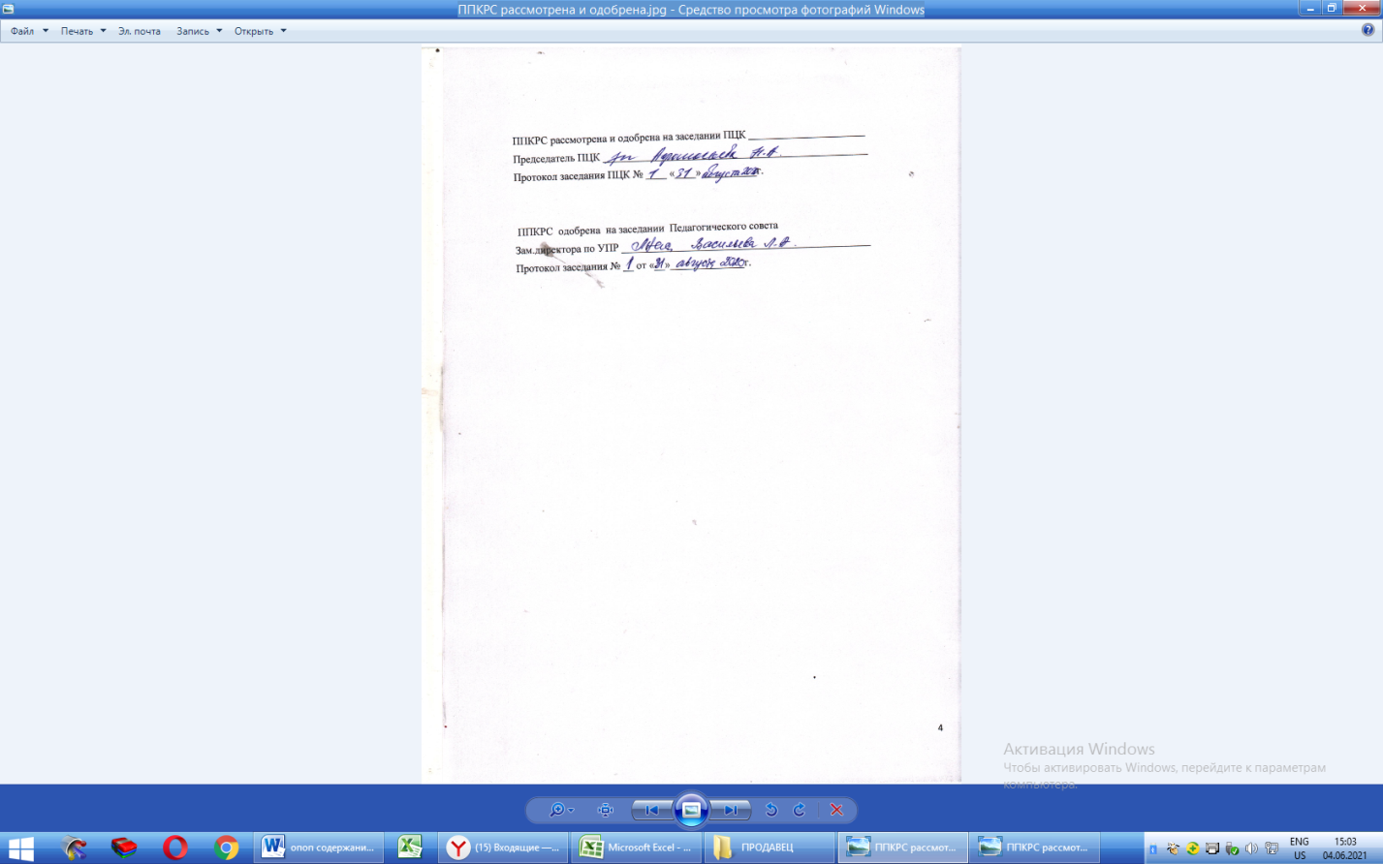

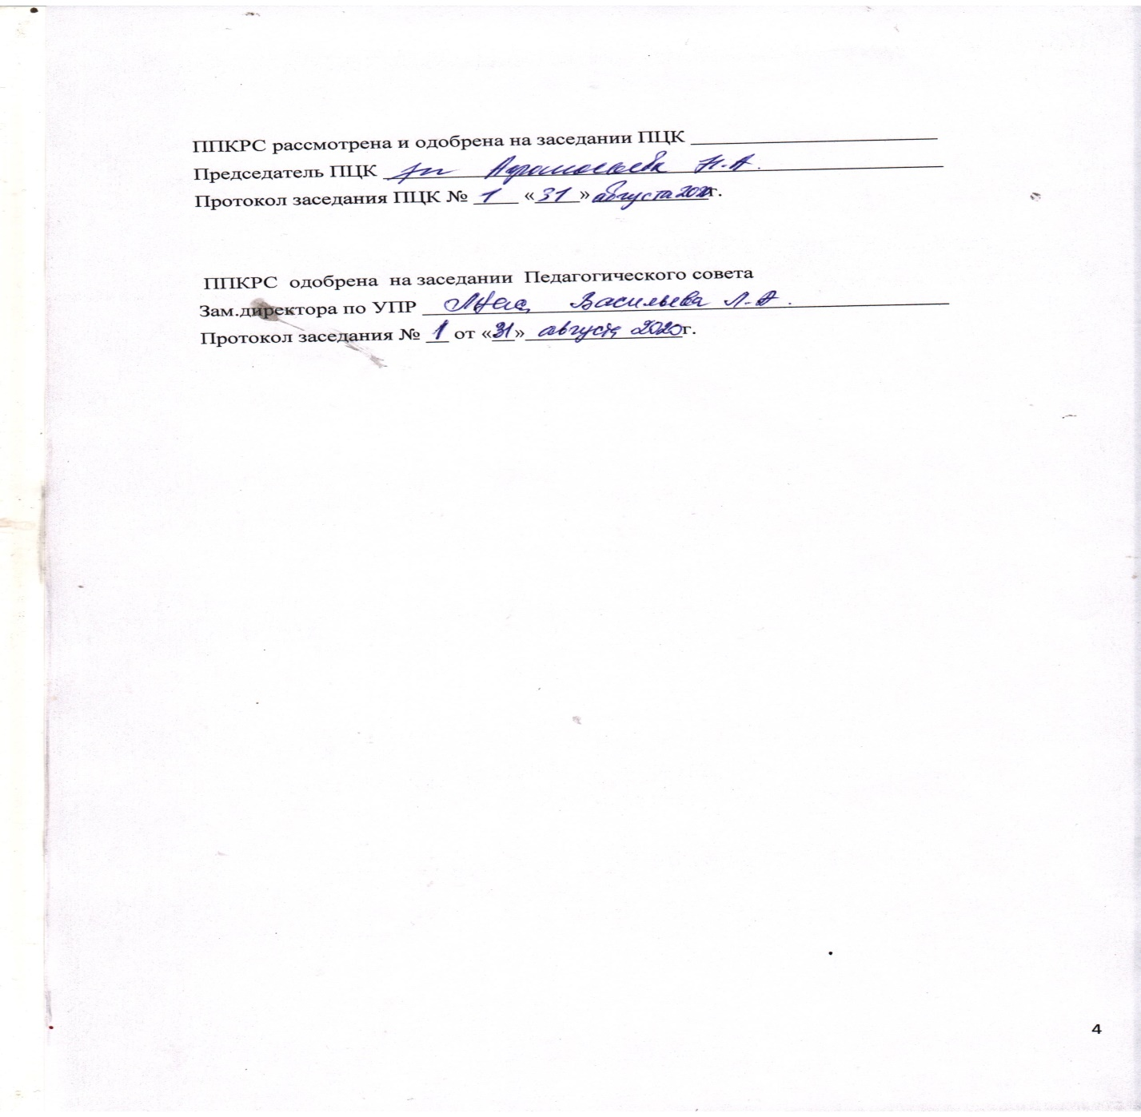

**СОДЕРЖАНИЕ**

1 Общая характеристика образовательной программы среднего профессионального

образования

1.1. Общие положения……………………………………………………………………6

1.2. Характеристика профессиональной деятельности выпускника…………………..7

1.3. Требования к результатам освоения образовательной программы……………….8

2 Документы, регламентирующие содержание и организацию образовательного

процесса

2.1. Учебный план ………………………………………………………..………………10

2.2. Календарный учебный график…………………………………………..…………..11

2.3. Рабочие программы дисциплин, модулей………………………………………….11

2.4. Программы учебной, производственной и преддипломной практик……………11

3 Оценка качества освоения образовательной программы……………………………12

3.1. Фонды оценочных средств для проведения текущего контроля успеваемости и

промежуточной аттестации……………………………………………………………….12

3.2. Государственная итоговая аттестация……………………………………………….13

Приложения

Приложение 1 Учебный план

Приложение 2 Календарный учебный график

Приложение 3 Рабочие программы учебных дисциплин и профессиональных модулей

Приложение 4 Программы учебной, производственной и преддипломной практик

Приложение 5 Комплекты контрольно-оценочных средств

**ОБЩАЯ ХАРАКТЕРИСТИКА ОСНОВНОЙ ПРОФЕССИОНАЛЬНОЙ**

**ОБРАЗОВАТЕЛЬНОЙ ПРОГРАММЫ**

* 1. **Общие положения**

Программа подготовки специалиста среднего звена по профессии 38.01.02 Продавец, контролер-кассир представляет собой комплекс основных характеристик образования (объем, содержание, планируемые результаты), организационно-педагогических условий, форм аттестации, который представлен в виде общей характеристики образовательной программы, учебного плана, календарного учебного графика, рабочих программ дисциплин (модулей), программ практик, оценочных средств разработанного и утвержденного с учетом требований рынка труда на основе федерального государственного образовательного стандарта среднего профессионального образования (ФГОС СПО) по профессии 38.01.02 Продавец, контролер-кассир, утвержденного приказом Министерства образования и науки от «02» августа 2013г. № 723, примерной образовательной программы.

Нормативные основания для разработки ППКРС:

- Федеральный закон от 29 декабря 2012 г. №273-ФЗ «Об образовании в Российской

Федерации»;

- Федеральный государственный образовательный стандарт среднего профессионального

образования по профессии 38.01.02 Продавец, контролер-кассир, утвержденного

приказом Министерства образования и науки от «02» августа 2013г. № 723;

- Нормативно-методические документы Минобрнауки России;

- Приказ Минобрнауки России от 14 июня 2013 г. № 464 «Об утверждении Порядка

организации и осуществления образовательной деятельности по образовательным

программам среднего профессионального образования»;

- Приказ Минобрнауки России от 18 апреля 2013 г. № 291 «Об утверждении Положения о

практике обучающихся, осваивающих основные профессиональные образовательные

программы среднего профессионального образования»;

- Приказ Минобрнауки России от 16 августа 2013 г. № 968 «Об утверждении Порядка

проведения государственной итоговой аттестации по образовательным программам

среднего профессионального образования»;

- Устав ГБПОУ РС (Я) «Нюрбинский техникум»;

- Нормативно-методические документы, регламентирующие деятельность ГБПОУ РС (Я) «Нюрбинский техникум».

Цель образовательной программы: развитие у обучающихся личностных качеств, а также формирование общих и профессиональных компетенций в соответствии с требованиями Федеральный государственный образовательный стандарт среднего профессионального образования по профессии 38.01.02 Продавец, контролер-кассир.

Целью ППКРС в области развития личностных качеств является формирование у обучающихся общих компетенций, способствующих их творческой активности, общекультурному росту и социальной мобильности: целеустремленности, организованности, трудолюбия, ответственности, самостоятельности, гражданственности, приверженности этическим ценностям, толерантности, настойчивости в достижении цели.

Квалификации, присваиваемые выпускнику: продавец продовольственных товаров; продавец непродовольственных товаров; контролер-кассир.

Срок получения образования: 10 месяцев на базе среднего общего образования.

Объем образовательной программы: 1076 часов.

Формы обучения: очная

Требования к абитуриентам: прием в ГБПОУ РС (Я) «Нюрбинский техникум» обучения на очной форме по профессии 38.01.02 Продавец, контролер-кассир осуществляется на первый курс на общедоступной основе (без вступительных испытаний) по заявлениям лиц, имеющих среднее общее образование, подтвержденное документом о среднем общем образовании, или документом о среднем профессиональном образовании (далее – документ об образовании), или документом иностранного государства об образовании или об образовании и о квалификации, удостоверяющем образование, которое признается в Российской Федерации на уровне соответствующего образования.

* 1. **Характеристика профессиональной деятельности выпускника**

Область профессиональной деятельности выпускника: организационно-технологический процесс обслуживания покупателей, продажа товаров потребительского и промышленного назначения необходимого ассортимента в организациях оптовой и розничной торговли различных форм собственности

Объектами профессиональной деятельности выпускника: товарно-сопроводительные документы; торгово-технологическое оборудование: весоизмерительное, холодильное и контрольно-кассовое, немеханическое оборудование и инструмент; ассортимент товаров; технологические процессы.

Виды деятельности:

- Продажа непродовольственных товаров.

- Продажа продовольственных товаров.

- Работа на контрольно-кассовой технике и расчеты с покупателями.

Соответствие профессиональных модулей присваиваемым квалификациям

* 1. **Требования к результатам освоения образовательной программы**

Выпускник, освоивший ППКРС, должен обладать общими компетенциями, включающими в себя способность:

ОК 1. Понимать сущность и социальную значимость будущей профессии, проявлять к ней устойчивый интерес.

ОК 2. Организовывать собственную деятельность, исходя из цели и способов ее достижения, определенных руководителем.

ОК 3. Анализировать рабочую ситуацию, осуществлять текущий и итоговый контроль, оценку и коррекцию собственной деятельности, нести ответственность за результаты своей работы.

ОК 4. Осуществлять поиск информации, необходимой для эффективного выполнения профессиональных задач.

ОК 5. Использовать информационно-коммуникационные технологии в профессиональной деятельности.

ОК 6. Работать в команде, эффективно общаться с коллегами, руководством, клиентами.

ОК 7. Соблюдать правила реализации товаров в соответствии с действующими санитарными нормами и правилами, стандартами и Правилами продажи товаров.

ОК 8. Исполнять воинскую обязанность[*(2)](https://base.garant.ru/70442086/53f89421bbdaf741eb2d1ecc4ddb4c33/#block_222), в том числе с применением полученных профессиональных знаний (для юношей).

Выпускник, освоивший ППКРС, должен обладать профессиональными компетенциями, соответствующими видам деятельности:

Продажа непродовольственных товаров.

ПК 1.1. Проверять качество, комплектность, количественные характеристики непродовольственных товаров.

ПК 1.2. Осуществлять подготовку, размещение товаров в торговом зале и выкладку на торгово-технологическом оборудовании.

ПК 1.3. Обслуживать покупателей и предоставлять достоверную информацию о качестве, потребительских свойствах товаров, требованиях безопасности их эксплуатации.

ПК 1.4. Осуществлять контроль за сохранностью товарно-материальных ценностей. Продажа продовольственных товаров.

ПК 2.1. Осуществлять приемку товаров и контроль за наличием необходимых сопроводительных документов на поступившие товары.

ПК 2.2. Осуществлять подготовку товаров к продаже, размещение и выкладку.

ПК 2.3. Обслуживать покупателей, консультировать их о пищевой ценности, вкусовых особенностях и свойствах отдельных продовольственных товаров.

ПК 2.4. Соблюдать условия хранения, сроки годности, сроки хранения и сроки реализации продаваемых продуктов.

ПК 2.5. Осуществлять эксплуатацию торгово-технологического оборудования.

ПК 2.6. Осуществлять контроль сохранности товарно-материальных ценностей.

ПК 2.7. Изучать спрос покупателей.

Работа на контрольно-кассовой технике и расчеты с покупателями.

ПК 3.1. Соблюдать правила эксплуатации контрольно-кассовой техники (ККТ) и выполнять расчетные операции с покупателями.

ПК 3.2. Проверять платежеспособность государственных денежных знаков.

ПК 3.3. Проверять качество и количество продаваемых товаров, качество упаковки, наличие маркировки, правильность цен на товары и услуги.

ПК 3.4. Оформлять документы по кассовым операциям.

ПК 3.5. Осуществлять контроль сохранности товарно-материальных ценностей.

1.4.3. Специальные требования

Наименование присваиваемых квалификаций (профессий по Общероссийскому классификатору профессий рабочих, должностей служащих и тарифных разрядов (ОК 01-94):

Кассир торгового зала. Содержательные параметры определяются стандартом по данной профессии.

Продавец продовольственных товаров. Содержательные параметры определяются стандартом по данной профессии.

Продавец непродовольственных товаров. Содержательные параметры определяются стандартом по данной профессии.

Специфические требования: Минимальный возраст приема на работу - 18 лет. Пол не регламентируется. Медицинские ограничения регламентированы Перечнем медицинских противопоказаний Министерства здравоохранения Российской Федерации.

**Раздел 2 Документы, регламентирующие содержание**

**и организацию образовательного процесса**

**2.1. Учебный план (приложение №1)**

**2.2 Календарный учебный график (приложение № 2)**

**2.3. Рабочие программы учебных дисциплин и профессиональных модулей**

Рабочая программа дисциплины (модуля) включает в себя:

- паспорт программы дисциплины (модуля);

- структура и содержание дисциплины (модуля);

- условия реализации программы дисциплины (модуля);

- контроль и оценка результатов освоения программы дисциплины (модуля);

Разработанные и утвержденные рабочие программы дисциплин (модулей) представлены в Приложении №3

**2.4. Программы учебной, производственной и преддипломной практик**

В соответствии с ФГОС СПО по профессии 38.01.02 Продавец, контролер-кассир раздел основной образовательной программы «Учебная и производственная практики» является обязательным и представляет собой вид учебных занятий, непосредственно ориентированных на профессионально-практическую подготовку обучающихся. Практики закрепляют знания и умения, приобретаемые обучающимися в результате освоения теоретических курсов, вырабатывают практические навыки и способствуют комплексному формированию общих и профессиональных компетенций обучающихся.

Учебная и (или) производственная практики могут проводиться в структурных подразделениях образовательного учреждения. Выбор мест прохождения практик для лиц с ограниченными возможностями здоровья производится с учетом состояния здоровья обучающихся и требованиями по доступности.

Программа практики включает в себя:

- указание вида практики, типа и способа ее проведения;

- перечень планируемых результатов обучения при прохождении практики, соотнесенных

с планируемыми результатами освоения образовательной программы;

- указание места практики в структуре образовательной программы;

- указание объема практики в часах и ее продолжительности в неделях либо в академических часах;

- содержание практики;

- указание форм отчетности по практике;

- комплект контрольно-оценочных средств для проведения промежуточной аттестации обучающихся по практике;

- информационное обеспечение обучения;

- описание материально-технического обеспечения, необходимого для проведения практики.

Разработанные и утвержденные программы учебной, производственной и преддипломной практик представлены в Приложении №4

**4 Оценка качества освоения образовательной программы**

В соответствии с ФГОС СПО по профессии 38.01.02 Продавец, контролер-кассир оценка качества освоения ППКРС включает текущий контроль успеваемости, промежуточную и государственную итоговую аттестацию обучающихся.

**4.1 Фонды оценочных средств для проведения текущего**

**контроля успеваемости и промежуточной аттестации**

Для аттестации обучающихся на соответствие их персональных достижений поэтапным требованиям ППКРС (текущий контроль успеваемости и промежуточная аттестация) разработаны фонды оценочных средств, позволяющие оценить умения, знания, практический опыт и освоенные компетенции.

Оценка качества подготовки обучающихся и выпускников осуществляется в двух основных направлениях:

- оценка уровня освоения дисциплин;

- оценка компетенций обучающихся.

Фонд оценочных средств для проведения промежуточной аттестации обучающихся по дисциплине (модулю) или практике, входящий в состав соответствующей рабочей программы дисциплины (модуля) или программы практики, включает в себя:

- перечень компетенций с указанием этапов их формирования в процессе освоения образовательной программы;

- описание показателей и критериев оценивания компетенций на различных этапах их формирования, описание шкал оценивания;

- типовые контрольные задания или иные материалы, необходимые для оценки знаний, умений, навыков и (или) опыта деятельности, характеризующих этапы формирования компетенций в процессе освоения образовательной программы;

Согласно требования ФГОС по профессии 38.01.02 Продавец, контролер-кассир для юношей предусмотрена оценка результатов освоения основ военной службы.

**4.2. Государственная итоговая аттестация**

К государственной итоговой аттестации допускается обучающийся, не имеющий академической задолженности и в полном объеме выполнивший учебный план или индивидуальный учебный план, если иное не установлено порядком проведения государственной итоговой аттестации по соответствующим образовательным программам.

Государственная итоговая аттестация квалификационной работы и является обязательным аттестационным испытанием итоговой государственной аттестации выпускника по профессии 38.01.02 Продавец, контролер-кассир.

Тематика выпускной квалификационной работы должна соответствовать содержанию одного или нескольких профессиональных модулей. Программа государственной итоговой аттестации представлена отдельным положением.

Выпускная квалификационная работа выполняется с целью систематизации, закрепления и расширения теоретических и практических знаний при решении конкретных профессиональных задач, развития навыков ведения самостоятельной работы, выяснения подготовленности выпускника для самостоятельной работы в условиях профессиональной среды.

Фонд оценочных средств по профессии 38.01.02 Продавец, контролер-кассир (приложение 5).